Sachertorte von zuhause

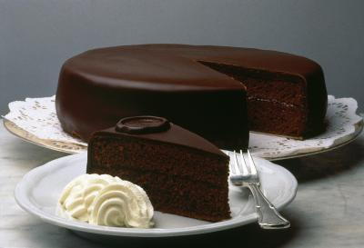
150g Butter
220g Kochschokolade für die Torte und ca 180g für die Glasur (also 400g gesamt)
6 Eier
220 Zucker
100 Weizenmehl
60 Stärkemehl (Maizena)

Butter flaumig rühren,
Schokolade im Wasserbad (oder ganz langsam am Herd) erweichen und nach und nach einrühren,
Dotter und Zucker zugeben und mit dem Mixer SEHR SCHAUMIG rühren – wirklich SEHR GUT mixen.
Zuletzt die gemischten Mehlarten mit dem steifen Schee vorsichtig unterheben.

In befetteter und bemehlter Tortenform bei Unterhitze (175 Grad) langsam 1 Stunde backen.
Nahc dem Erkalten dünn mit Marillenmarmelade bestreichen und mit Schokoladeglasur überziehen. Wer mag kann die Torte auch in der Mitte durchschneiden und eine dünne Schicht Marillenmarmelade einfüllen.

Für die Schokoglasur:
Restliche Kochschokolade mit ein Löffel Butter und 1-2 Löffel Wasser langsam schmelzen und auf der Torte verteilen.

Dazu Schlagobers

Viel Spaß,
Lis

